Daftar Riwayat Hidup
(Curriculum Vitae)
Nama Lengkap | : | Muhammad Fatih Izzul Haq | Pas Foto  Ukuran 3x4  Memakai Jas Almamater
Nama Panggilan | : | Fatih | Pas Foto  Ukuran 3x4  Memakai Jas Almamater
Alamat Asli | : | Jalan Sidangsari II No.10 Antapani Wetan, Bandung | Pas Foto  Ukuran 3x4  Memakai Jas Almamater
Alamat Kos (*) | : | - | Pas Foto  Ukuran 3x4  Memakai Jas Almamater
No. Telepon/HP | : | 085134675038 | Pas Foto  Ukuran 3x4  Memakai Jas Almamater
Email | : | muhammad.fatih.tif425@polban.ac.id / mfatihizzulhaq@gmail.com
Jenis Kelamin | : | Laki-Laki
Tempat, Tanggal Lahir | : | Bandung, 03 Desember 2006
Agama | : | Islam
Hobi | : | Olahraga
Cita-cita | : | Masuk Surga
Motto Hidup | : | Sebaik-baiknya manusia Adalah yang bermanfaat bagi orang lain.
Media Sosial  (Instagram/Line) | : | Instagram: @fath.dzul

Hardskill dan Softskill yang ingin dikembangkan di Himpunan
Public Speaking
Time Management
Teamwork
Software Development
Server Management

Pengalaman Berorganisasi
Tahun | Nama Organisasi | Jabatan
2023-2024 | Organisasi Siswa Intra Sekolah SMA Bintang Madani Omni | Ketua Osis
2021-2022 | Organisasi Siswa Intra Sekolah SMP Bintang Madani | Ketua Osis

Pengalaman Kepanitiaan
Tahun | Nama Kegiatan | Jabatan
2024 | Resiliensi Fii Sabilillah(REFIL’24) | Sekretaris
2022 | Social Leadership Responsibility | Ketua Pelaksana

Lampiran
(*Opsional)
Tabel Portofolio
(Masukkan Project/Portofolio yang pernah anda kerjakan selama ini)
No | Desain/Foto/Link | Deskripsi
1 |  | Mini Project: Slain The Slime : I work as a environment & level designer
2 |  | Game Project: Stream-wars Adventure: I work as Environtment artist.

Prioritas Departemen/Biro/Unit
(Beri angka 1-8 untuk menyatakan prioritas. Angka 1 merupakan prioritas tertinggi dan 8 prioritas terendah)
WAJIB untuk memilih biro adkes atau biro keuangan di dalam 5 prioritas tertinggi.
Angka | Departemen/Biro/Unit
1 | Departemen Komunikasi dan Informasi
2 | Unit Teknologi
3 | Departemen Seni dan Olahraga
4 | Departemen Keilmuan dan Keprofesian
5 | Biro Administrasi dan Kesekretariatan
6 | Departemen Pengembangan Sumber Daya Anggota
7 | Departemen Luar Himpunan
8 | Biro Keuangan dan Kewirausahaan

Hasil Tes MBTI (Screenshot)
Silahkan cantumkan hasil screenshot Tes MBTI dari situs 16 personalities
https://www.16personalities.com/id/tes-kepribadian
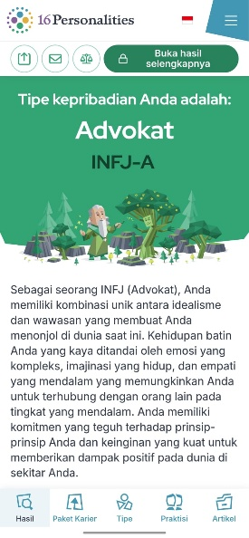

Apabila Saudara/i tidak diterima pada Departemen/Biro/Unit yang diinginkan, apa yang akan saudara/I lakukan?
Saya akan mengemban Amanah yang diberikan kepada saya karena saya memahami bahwa Ketika saya mendaftar akan ada kemungkinan saya tidak terpilih untuk masuk ke DBU yang saya inginkan. sehingga Ketika tidak terpilih saya tetap harus bertanggungjawab atas pilihan saya untuk mendaftar. Namun saya harap dimaklumi apabila ada kesalahan yang saya lakukan dan berharap kesalahan yang saya lakukan dikoreksi dan membuat saya lebih baik dalam mengemban Amanah yang diberikan.

Demikian CV ini saya buat dengan sebenarnya.
Bandung, 25 Februari 2025
Hormat saya,
Muhammad Fatih Izzul Haq

